草津市公認マスコットキャラクター「たび丸」使用可能図柄一覧 No.2
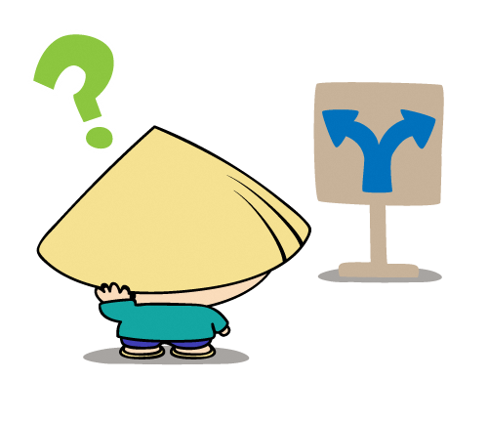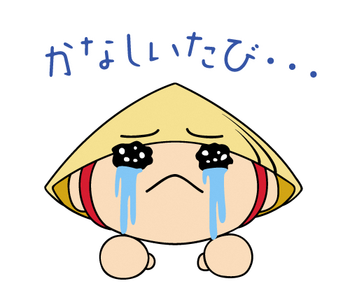
２－２３ はてな ２－２４ 涙

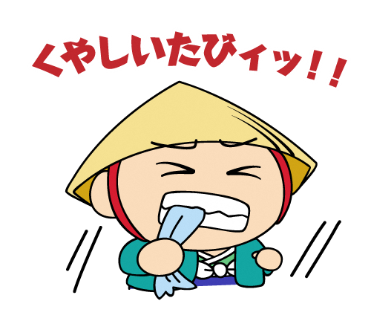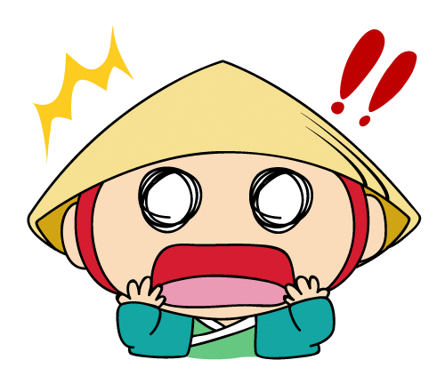
２－２５ 悔しい ２－２６ びっくり

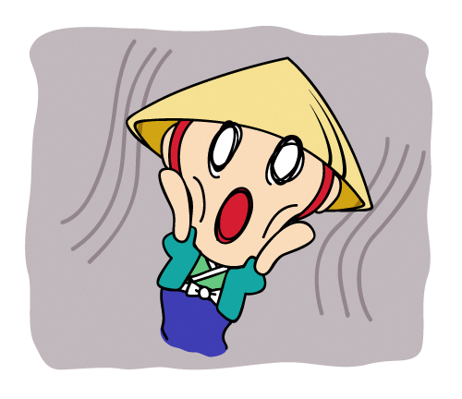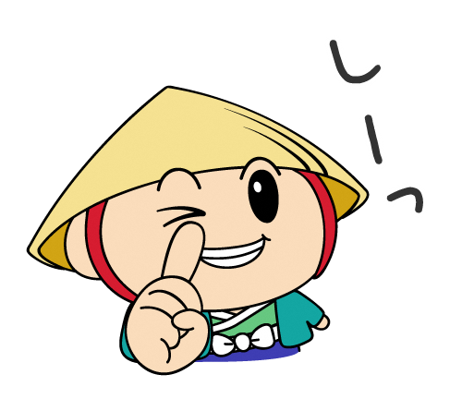
２－２７ げっそり ２－２８ 内緒

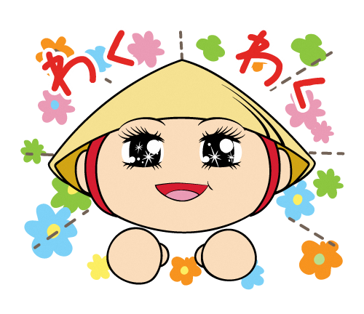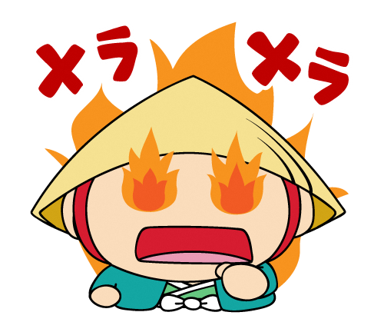
２－２９ わくわく ２－３０ メラメラ

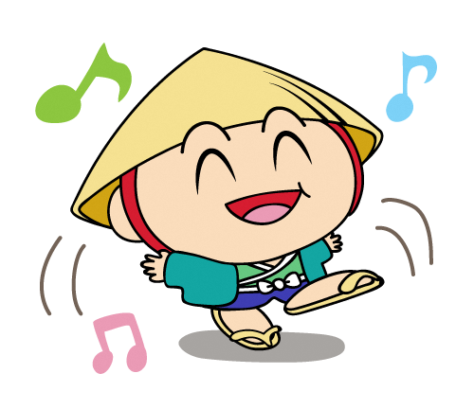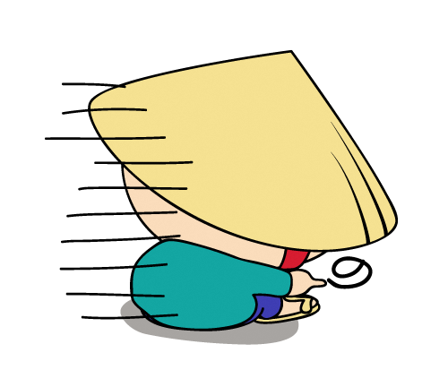
２－３１ ルンルン ２－３２ いじいじ

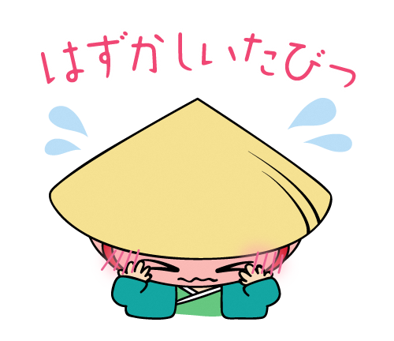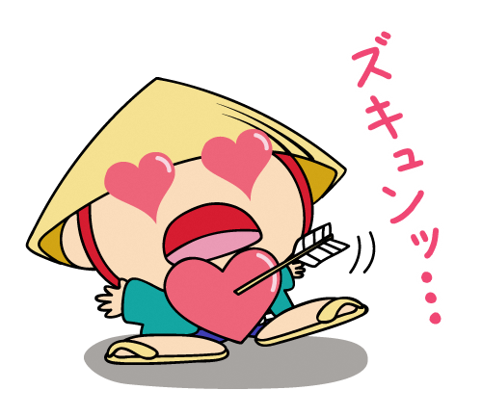
２－３３ 照れ ２－３４ ずっきゅん

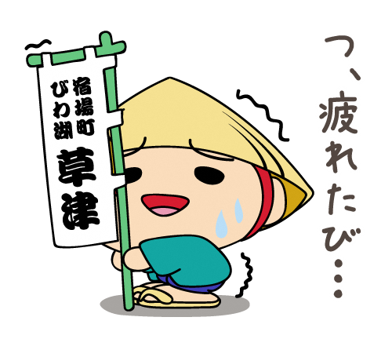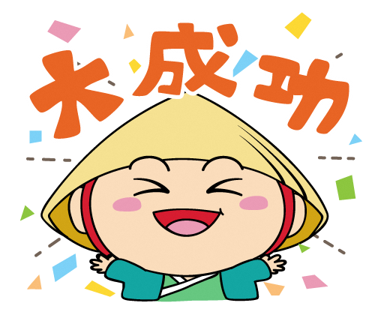
２－３５ 疲れた ２－３６ 大成功

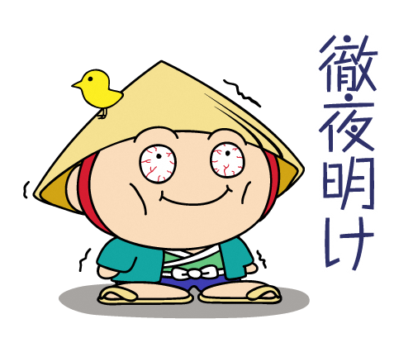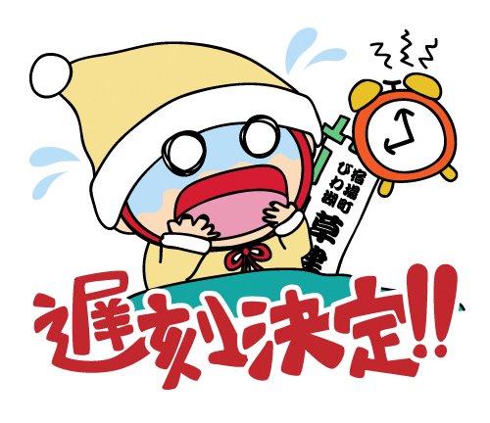
２－３７ 徹夜明け ２－３８ 遅刻

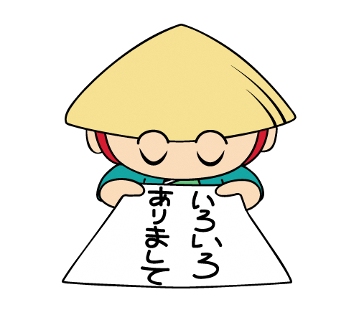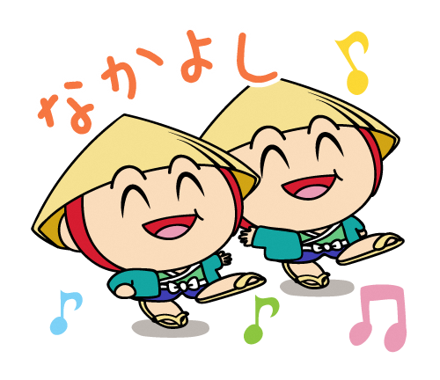
２－３９ いろいろ ２－４０なかよし

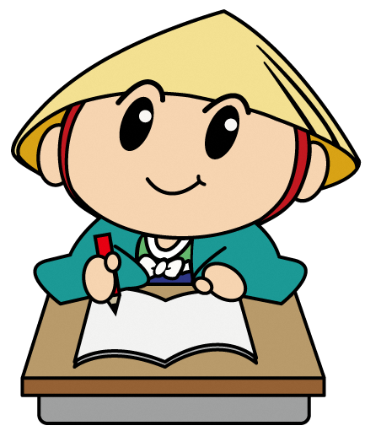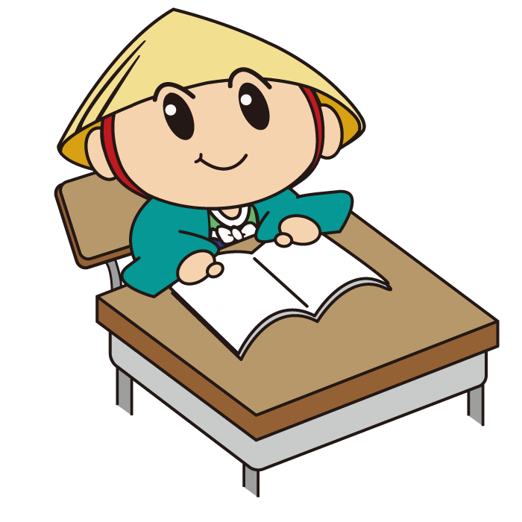
３－１ 勉強① ３－２ 勉強②

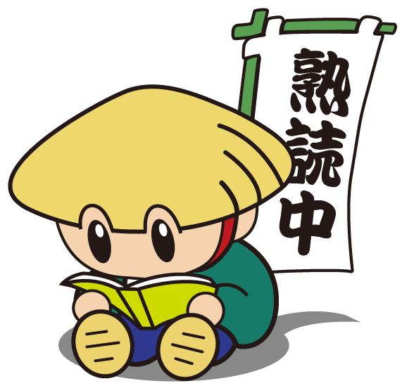

３－３ 旗【熟読中】 ３－４ タブレット

３－５ いただきます① ３－６ いただきます②

